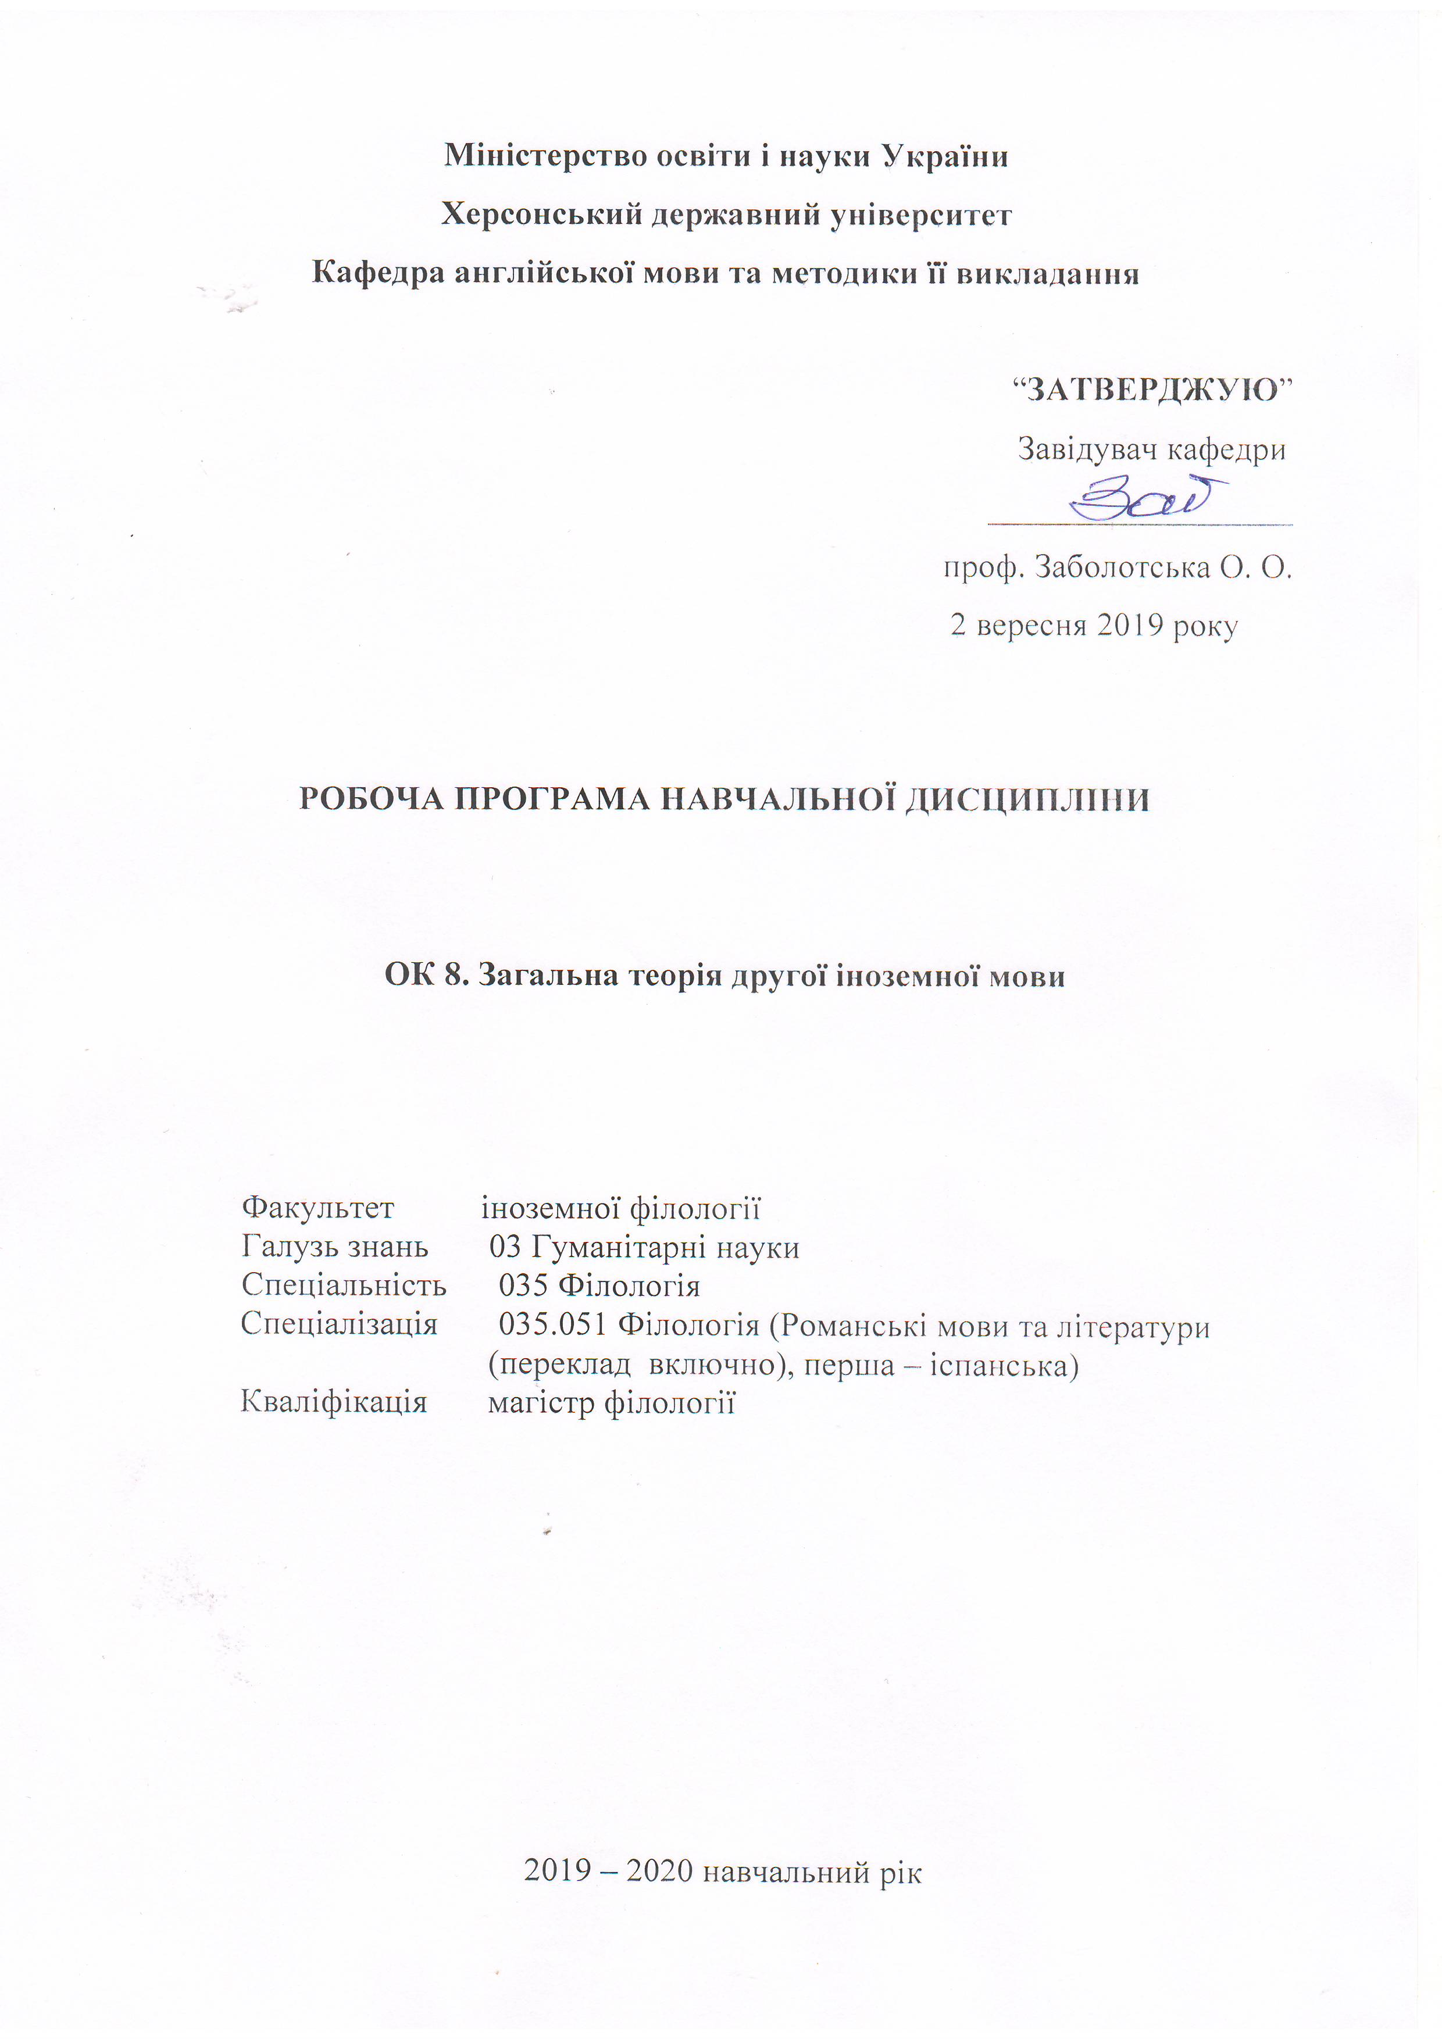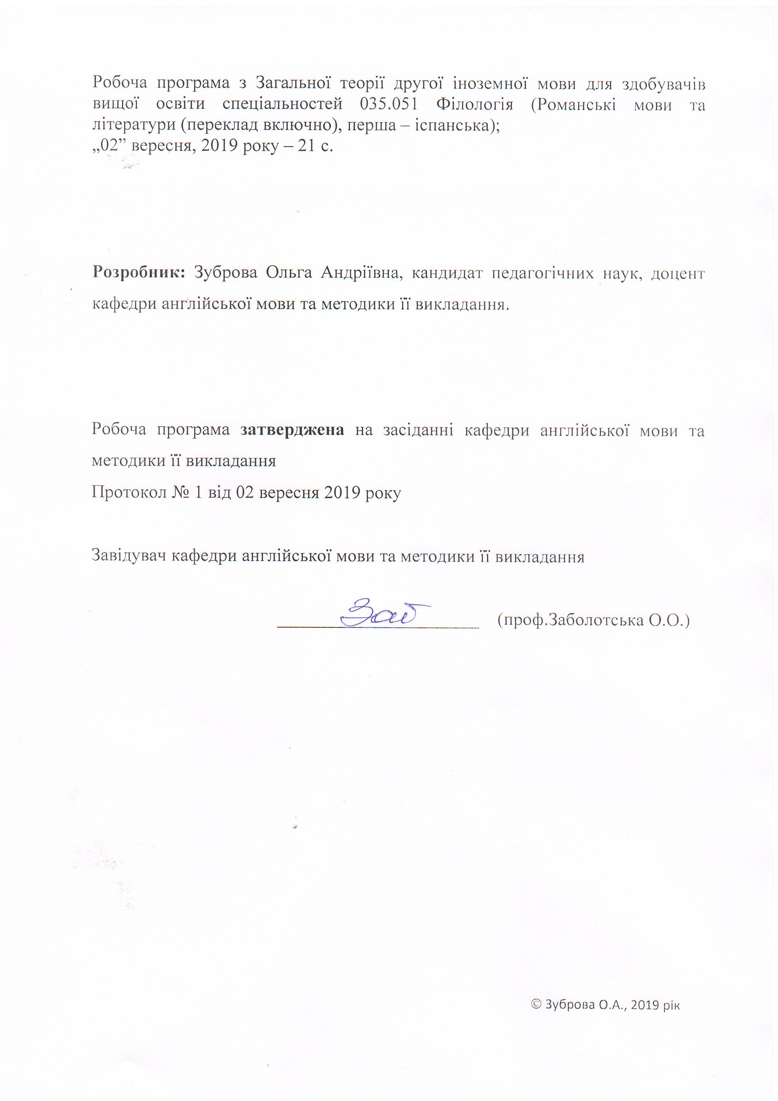 ОПИС НАВЧАЛЬНОЇ ДИСЦИПЛІНИ
Найменування показників | Галузь знань, спеціальність, спеціалізація, кваліфікація | Характеристика навчальної дисципліни
Найменування показників | Галузь знань, спеціальність, спеціалізація, кваліфікація | денна форма навчання
Кількість кредитів – 3,5 | Галузь знань  03 Гуманітарні науки | нормативна
Кількість кредитів – 3,5 | Спеціальність  035 Філологія | нормативна
 | Спеціалізація:  035.055 Філологія (романські мови та літератури (переклад включно), перша – французька) | Рік підготовки:
 |  | 1-й
Загальна кількість годин – 105
Загальна кількість годин – 105 |  | Лекції
Тижневих годин для денної форми навчання:  аудиторних – 2  самостійної роботи студента – 4 | Рівень вищої освіти:  магістр | 20 год.
 | Рівень вищої освіти:  магістр | Практичні, семінарські
 | Рівень вищої освіти:  магістр | 16 год.
 | Рівень вищої освіти:  магістр | Лабораторні
 | Рівень вищої освіти:  магістр | год.
 | Рівень вищої освіти:  магістр | Самостійна робота
 | Рівень вищої освіти:  магістр | 69 год.
 | Рівень вищої освіти:  магістр | Вид контролю:  залік

Примітка.
Співвідношення кількості годин аудиторних занять до самостійної роботи становить:
для денної форми навчання – 34% до 66%.

ПОЯСНЮВАЛЬНА ЗАПИСКА

Програма з курсу “Загальна теорія другої іноземної мови” відповідає навчальному плану підготовки магістрів спеціальності: 035 Філологія. Курс «Загальна теорія другої іноземної мови» є необхідною складовою частиною вивчення англійської мови студентами, які вивчають цю мову як другу іноземну. Курс має на меті надання студентам необхідної інформації, що дозволить їм оволодіти основами теорії англійської мови з метою формування бази знань про фонетичний, морфологічний, етимологічний, лексичний, граматичний склад англійської мови, історію її становлення, розповсюдженість у світі, основи стилістики та лексикографії, а також теорії та практики перекладу з української на англійську. Курс «Загальна теорія другої іноземної мови» розрахований на студентів 1 курсу магістратури, які навчаються на факультеті іноземної філології. Курс вивчається протягом 2 семестру і передбачає підсумковий залік.

МЕТА ТА ЗАВДАННЯ НАВЧАЛЬНОЇ ДИСЦИПЛІНИ
Метою викладання навчальної дисципліни «Загальна теорія другої іноземної мови» є:
- ознайомлення студентів з теоретичними основами англійської мови;
- розкриття основних особливостей англійської мови в порівнянні з рідною (українською) та першою іноземною (французькою) мовами;
- розвиток і вдосконалення навичок практичного використання мовних одиниць.

Основними завданнями вивчення дисципліни «Загальна теорія другої іноземної мови» є такі:
- методичні:
- узагальнення та систематизація теоретичних знань про англійську мову;
- вивчення словникового складу англійської мови в діахронічному та синхронічному аспектах;
- ознайомлення студентів з виникненням та історичним становленням англійської мови;
- вивчення граматичних і лексико-стилістичних ознак англійської мови;
- пізнавальні:
- усвідомлення студентами суті мовних явищ, іншої системи понять, через яку може сприйматися дійсність;
- порівняння явищ англійської мови з рідною та першою іноземною мовами;
- оволодіння знаннями про культуру, історію, реалії та традиції англомовних країн;
- удосконалення інформаційної культури студентів (уміння працювати зі словниками, підручниками, хрестоматіями та додатковою літературою, з залученням Інтернету тощо);
- практичні:
- удосконалення навичок практичного володіння англійською мовою;
- поглиблення навичок критичного мислення у роботі із спеціальною літературою;
- висловлення своєї точки зору на те чи інше лінгвістичне явище;
- удосконалення професійно-педагогічної підготовки майбутнього вчителя іноземної мови.

КОМПЕТЕНТНОСТІ ТА ПРОГРАМНІ РЕЗУЛЬТАТИ НАВЧАННЯ
Результатом успішного завершення дисципліни є сформованість у здобувача таких програмних компетентностей і результатів навчання:

Інтегральна компетентність
ІК. Здатність розв’язувати складні задачі і проблеми в галузі лінгвістики, літературознавства, фольклористики, перекладу в процесі професійної діяльності або навчання, що передбачає проведення досліджень та/або здійснення інновацій та характеризується невизначеністю умов і вимог.
Загальні компетентності
ЗК-6. Здатність спілкуватися іноземною мовою.
ЗК-7. Здатність до абстрактного мислення, аналізу та синтезу.
ЗК-11. Здатність проведення досліджень на належному рівні.

Фахові компетентності
ФК-3. Здатність до критичного осмислення історичних надбань та новітніх досягнень філологічної науки.
ФК-4. Здатність здійснювати науковий аналіз і структурування мовного / мовленнєвого й літературного матеріалу з урахуванням класичних і новітніх методологічних принципів.
ФК-7. Здатність вільно користуватися спеціальною термінологією в обраній галузі філологічних досліджень.
Програмні результати навчання
ПРН за освітньою програмою:
ПРН-3. Застосовувати сучасні методики і технології, зокрема інформаційні, для успішного й ефективного здійснення професійної діяльності та забезпечення якості дослідження в галузі романської філології.
ПРН-7. Аналізувати, порівнювати і класифікувати різні напрями і школи в лінгвістиці; усвідомлювати проблеми сучасної лінгвістики; систему лінгвокультурологічних знань, специфіку мовних картин світу й у відповідних особливостях мовної поведінки носіїв; принципи лінгвістичного аналізу тексту; засвоїти знання про мову як суспільне явище, її зв’язок з мисленням, культурою та суспільним розвитком народу; історію лінгвістичних учень і методологію мовознавчих досліджень.
ПРН-9. Характеризувати теоретичні засади (концепції, категорії, принципи, основні поняття тощо) та прикладні аспекти світового і романського мовознавства та літературознавства; самостійно проводити дослідницьку роботу, пов’язану з французькою мовою та літературою; аналізувати, інтерпретувати і представляти результати дослідних і практичних робіт за затвердженими формами.
ПРН-15. Обирати оптимальні дослідницькі підходи й методи для аналізу конкретного лінгвістичного чи літературного матеріалу.
Відповідно до програмних результатів навчання, вказаних у освітній програмі, визначено програмні результати навчання освітньої компоненти «Загальна теорія другої іноземної мови»:
- знання умов формування й розвитку лексичної та граматичної системи англійської мови;
- знання основних етапів розвитку англійської мови, її граматичної будови;
- знання сучасних лінгвістичних підходів та тенденцій мовленнєвого вжитку;
- уміння використовувати набуті теоретичні знання при аналізі різноманітних явищ англійської мови;
- усвідомлення причин виникнення та шляхів розвитку системних явищ в англійській мові на сучасному етапі.

Міждисциплінарні зв’язки
Курс «Загальна теорія другої іноземної мови» ґрунтується на міждисциплінарному підході, тим самим сприяючи поглибленню загальної ерудиції студентів. Курс за своїм змістом пов'язаний з такими навчальними дисциплінами:
Практичний курс англійської мови – Теоретичний курс передбачає вивчення основних лексико-граматичних особливостей сучасної англійської мови, розширює нормативні відомості про англійську мову, узагальнює й систематизує знання про неї, висвітлює вузлові теоретичні питання, забезпечує майбутніх фахівців необхідним мінімумом англомовної спеціальної лексики з основних галузей мовознавства, активізувати який можливо й бажано у ході вивчення Практичного курсу англійської мови.
Країнознавство – з цією навчальною дисципліною безпосередньо пов’язані такі теми: Тема 1. Походження англійської мови. Періодизація історії англійської мови. Англійська мова у світі; Тема 4. Етимологічна характеристика словникового складу сучасної англійської мови. Дані аспекти включають відомості щодо історії Великобританії, США та інших англомовних країн.
Література Англії та США – інформація про видатних письменників і поетів, а також літературні твори є складовою частиною Теми 1. Походження англійської мови. Періодизація історії англійської мови. Окрім цього, фрагменти літературних творів використовуються для ілюстрації різноманітних мовних явищ – стилістичних та фонетичних у складі таких тем: Тема 3. Фонетична система англійської мови; Тема 6. Семантика. Значення слова. Фразеологія сучасної англійської мови; Тема 9. Основні поняття стилістики. Функціональні стилі сучасної англійської мови; Тема 10. Експресивні засоби та стилістичні прийоми.
Загальне мовознавство – вивчення й засвоєння питань курсу сприяє розумінню студентами внутрішнього устрою англійської мови, особливостей англійської мови як аналітичної мовної системи.
Після завершення курсу студенти можуть використовувати набуті знання у подальшому вивченні граматики, фонетики, стилістики англійської мови, літератури Англії та США, інтерпретації англомовних текстів, при написанні курсових, бакалаврських, дипломних, магістерських робіт лінгвістичної тематики.
Українська мова – переклад англомовних текстів вимагає від студента знань української мови – її лексичної, граматичної, фразеологічної та інших складових, та вміння добирати україномовні еквіваленти у процесі перекладу англомовних текстів.

ПРОГРАМА НАВЧАЛЬНОЇ ДИСЦИПЛІНИ
Дисципліна «Загальна теорія другої іноземної мови» має на меті ознайомлення студентів з умовами формування й розвитку фонетичної, лексичної та граматичної системи англійської мови, узагальнення відомостей та уявлень студентів про етапи розвитку англійської мови, її граматичну будову, ознайомлення студентів з сучасними лінгвістичними підходами та тенденціями мовленнєвого вжитку, основами теорії та практики перекладу з англійської мови на українську.
Вивчення курсу поглиблює філологічну підготовку майбутніх учителів іноземної мови, сприяє розумінню студентами структури й системи англійської мови, розкриває причини та шляхи її специфічних особливостей на сучасному етапі.
Курс ставить за мету системний опис теоретичних аспектів англійської мови у синхронічному та діахронічному аспектах. У ході вивчення курсу розглядаються такі питання:
- Історія англійської мови. Походження. Періодизація. Створення і розвиток національної мови.
- Фонетична система англійської мови. Фонетика та фонологія. Звук, фонема, алофон. Голосні та приголосні звуки. Наголос. Специфіка інтонаційної структури.
- Лексикологія. Етимологічна характеристика словникового складу сучасної англійської мови. Шляхи поновлення словникового складу. Продуктивні і непродуктивні способи словотворення. Значення слова. Фразеологія сучасної англійської мови. Лексикографія.
- Граматика. Загальна характеристика англійської мови як мови аналітичного складу. Частини мови. Синтаксис англійського речення. Граматична функція порядку слів. Типи речень. Члени речення.
- Стилістика. Функціональні стилі мови. Стилістичні виразні засоби.
- Теорія та практика перекладу з англійської мови на українську.

СТРУКТУРА НАВЧАЛЬНОЇ ДИСЦИПЛІНИ
Назви тем | Кількість годин
Назви тем | Денна форма |  |  |  |  |  | Заочна форма
Назви тем | усього | у тому числі |  |  |  |  | усього | у тому числі
Назви тем | усього | л | п | лаб | інд | с.р. | усього | л | п | лаб | інд | с.р.
1 | 2 | 3 | 4 | 5 | 6 | 7 | 8 | 9 | 10 | 11 | 12 | 13
2 семестр
Змістовий модуль 1. Питання походження, фонетичного та лексичного складу англійської мови.

Тема 1. Походження англійської мови. Періодизація історії англійської мови. | 10 | 2 | 1 |  |  | 7
Тема 2.  Становлення та сучасний стан варіантів англійської мови. | 10 | 2 | 1 |  |  | 7
Тема 3. Фонетична система англійської мови. | 10 | 2 | 1 |  |  | 7
Тема 4. Етимологічна характеристика словникового складу сучасної англійської мови. | 10 | 2 | 1 |  |  | 7
Тема 5. Словотвір. | 10 | 2 | 2 |  |  | 6
Змістовий модуль 2. Семантичні, граматичні та стилістичні аспекти сучасної англійської мови. Проблеми перекладу.

Тема 6. Семантика. Значення слова. Фразеологія сучасної англійської мови. | 11 | 2 | 2 |  |  | 7
Тема 7. Граматична система сучасної англійської мови. Частини мови. | 11 | 2 | 2 |  |  | 7
Тема 8. Синтаксис. Типи речень. | 11 | 2 | 2 |  |  | 7
Тема 9. Основні поняття стилістики. Функціональні стилі сучасної англійської мови. Експресивні засоби та стилістичні прийоми. | 11 | 2 | 2 |  |  | 7
Тема 10. Трансформації при перекладі з англійської мови на українську. Труднощі перекладу. | 11 | 2 | 2 |  |  | 7
Усього годин | 105 | 20 | 16 |  |  | 69
ЗМІСТ НАВЧАЛЬНОЇ ДИСЦИПЛІНИ

Лекційні заняття:
Тема 1. Походження англійської мови. Періодизація історії англійської мови
Тема 2. Становлення та сучасний стан варіантів англійської мови
Тема 3. Фонетична система англійської мови.
Тема 4. Етимологічна характеристика словникового складу сучасної англійської мови
Тема 5. Словотвір
Тема 6. Семантика. Значення слова. Фразеологія сучасної англійської мови.
Тема 7. Граматична система сучасної англійської мови. Частини мови
Тема 8. Синтаксис. Типи речень.
Тема 9. Основні поняття стилістики. Функціональні стилі сучасної англійської мови. Експресивні засоби та стилістичні прийоми.
Тема 10. Трансформації при перекладі з англійської мови на українську. Труднощі перекладу.
Практичі заняття:
Тема 1. Походження англійської мови. Періодизація історії англійської мови. Англійська мова у світі.
Тема 2. Фонетична система англійської мови. Етимологічна характеристика словникового складу сучасної англійської мови.
Тема 3. Словотвір.
Тема 4. Семантика. Значення слова. Фразеологія сучасної англійської мови.
Тема 5. Граматична система сучасної англійської мови. Частини мови
Тема 6. Синтаксис. Типи речень.
Тема 7. Основні поняття стилістики. Функціональні стилі сучасної англійської мови. Експресивні засоби та стилістичні прийоми.
Тема 8. Трансформації при перекладі з англійської мови на українську. Труднощі перекладу.

Самостійна робота:

Підготувати реферати за однією із запропонованих тем:
- Runic Inscriptions in Old English.
- Geoffrey Chaucer.
- William Caxton and the introduction of printing in England.
- The role of William Shakespeare in the development of the English language.
- Anglo-Saxon dialects.
- Middle English dialects.
- Nonsense words.
- Russian (Ukrainian) borrowings in English.
- English as an official language in Asian countries.
- The influence of other world languages on English.
- Subordinate phrases arranged according to their leading member: noun-phrases, adjectival phrases, verb-phrases, adverbial phrases and pronominal phrases.
- Grammatical organization of noun-phrases in Modern English.
- The figures of substitution: figures of quantity.
- The figures of substitution: figures of quality.
- The figures of combination: figures of identity.
- The grammatical organization of verb-phrases in Modern English.
- The grammatical organization of adjectival phrases in Modern English.
- Direct and inverted actual division of the sentence.
- Ways of rendering culture-bound vocabulary.
- Levels of translation equivalence.

Підготувати усні доповіді за темами:
- English as an official language in African countries.
- English as an official language in Americas.
- British overseas territories: history and nowadays.
- The influence of other variants of English on British English.
- Division into syllables in writing.
- Substantivation.
- Adjectivization.
- The syllable formation theories.
- Classification of phraseological units according to the difference in their functions in the acts of communication.
- Difference between language and speech.
- Basic grammatical categories in English.
- The unusual usage of articles.
- The "of-phrase" in Modern English as widely current in various kind of modification structures.
- The change of word order.
- Versification.
- Transposition of sentence meaning.
- The figures of combination: figures of contrast.
- The figures of combination: figures of inequality.
- Famous translators from English into Ukrainian / from Ukrainian into English.
- International Words in English and “False Friends” of an Interpreter.

Підсумкова тека
Контрольна робота з теоретичних питань, що розглядалися на лекціях і практичних заняттях.
МЕТОДИ НАВЧАННЯ

Комплексне використання різноманітних методів організації і здійснення навчально-пізнавальної діяльності студентів та методів стимулювання і мотивації їх навчання, що сприяють розвитку творчих засад особистості майбутнього фахівця, вчителя іноземної мови, з урахуванням індивідуальних особливостей учасників освітнього процесу й спілкування.
З метою формування професійних компетенцій майбутніх фахівців типологічний аналіз мовних одиниць і явищ здійснюється у межах кожного мікрорівня за допомогою порівняльного, компонентного й когнітивного методів. Це забезпечує встановлення ізоморфних та аломорфних особливостей голосних/приголосних, спільних класів лексичних/фразеологічних та синтаксичних одиниць англійської та української мов.

МЕТОДИ КОНТРОЛЮ
Педагогічний контроль здійснюється з дотриманням вимог об’єктивності, індивідуального підходу, систематичності і системності, всебічності та професійної спрямованості контролю.
Використовуються такі методи контролю (усного, письмового), які мають сприяти підвищенню мотивації студентів-майбутніх фахівців до навчально-пізнавальної діяльності. Відповідно до специфіки фахової підготовки перевага надається усному, письмовому і тестовому контролю.

КРИТЕРІЇ ОЦІНЮВАННЯ НАВЧАЛЬНИХ ДОСЯГНЕНЬ СТУДЕНТІВ
Сума  балів за  100-  бальною шкалою | Оцінка  в  ECTS | Значення оцінки  в ECTS | Критерії оцінювання | Рівень компе-  тентності | Оцінка за національною шкалою
 |  |  |  |  | екзамен | залік
97-100 | А | Відмінно | Студент виявляє особливі творчі здібності, вміє самостійно здобувати знання, без допомоги викладача знаходить та опрацьовує необхідну інформацію, вміє використовувати набуті знання та вміння для прийняття рішень у нестандартних ситуаціях, переконливо аргументує відповіді, самостійно розкриває власні обдарування та нахили.  відповідає виявленню всебічного системного і глибокого знання програмного матеріалу; засвоєння основної та додаткової літератури; виявлення творчих здібностей в розумінні, викладі і використанні навчально-програмного матеріалу; вміння використовувати знання програмного матеріалу, аналізувати текст, висловлювати та відстоювати власну думку; | Високий  (творчий) | Відмінно | Зараховано
87-96 | В | Дуже добре | Студент вільно володіє вивченим обсягом матеріалу, застосовує його на практиці, вільно розв’язує вправи і задачі у стандартних ситуаціях, самостійно виправляє допущені помилки, кількість яких незначна | Достатній  (конструктивно-  варіативний) | Добре | Зараховано
74-86 | С | Добре | Студент вміє зіставляти, узагальнювати, систематизувати інформацію під керівництвом викладача; в цілому самостійно застосовувати її на практиці; контролювати власну діяльність; виправляти помилки, серед яких є суттєві, добирати аргументи для підтвердження думок | Достатній  (конструктивно-  варіативний) | Добре | Зараховано
64-73 | D | Задовільно | Студент відтворює значну частину теоретичного матеріалу, виявляє знання і розуміння основних положень; з допомогою викладача може аналізувати навчальний матеріал, виправляти помилки, серед яких є значна кількість суттєвих. | Середній  (репродуктивний) | Задовільно | Зараховано
60-63 | E | Достатньо | Студент володіє навчальним матеріалом на рівні, вищому за початковий, значну частину його відтворює на репродуктивному рівні | Середній  (репродуктивний) | Задовільно | Зараховано
30-59 | FX | Незадовільно з можливістю повторного складання семестрового контролю | Студент володіє матеріалом на рівні окремих фрагментів, що становлять незначну частину навчального матеріалу | Низький  (рецептивно-  продуктивний) | Незадовільно | Незараховано
0-29 | F | Незадовільно з обов’язковим повторним вивченням залікового кредиту | Студент володіє матеріалом на рівні елементарного розпізнання і відтворення окремих фактів, елементів, об’єктів.  відповідає відсутності знань програмного матеріалу, не володіння основними поняттями, що є базовими для цієї дисципліни; невміння викласти думку, дати відповідь на запитання. | Низький  (рецептивно-  продуктивний) | Незадовільно | Незараховано

РЕКОМЕНДОВАНА ЛІТЕРАТУРА
ОСНОВНА
- Домброван Т. І. Загальнотеоретичний курс англійської мови як другої іноземної : курс лекцій. Вінниця : Нова Книга, 2009. 128 с.
- Корунець І. В. Порівняльна типологія англійської та української мов : навч. посібник. Вінниця : Нова книга, 2004. 464 с.
- Корунець І. В. Теорія і практика перекладу (аспектний переклад) : підручник . Вид. 5-те, випр. і допов. Вінниця : Нова книга, 2017. 447 с.
- Ніконова В. Г. Курс теоретичної граматики сучасної англійської мови : навч. посіб. для студентів вищ. навч. закл. Вінниця : Нова Книга, 2018. 356 с.
- Паращук В. Ю. Теоретична фонетика англійської мови : навч. посіб. 2-ге вид., стереотип. Вінниця : Нова книга, 2009. 232 с.
- Стилистика английского языка / А. Н. Мороховский, О. П. Воробьева, Н. И. Лихошерст, З. В. Тимошенко. К. : Вища школа, 1991. 272 с.
- Nikolenko A. G. English Lexicology. Theory and Practice : навч. посіб. Vinnytsya : Nova Knyha, 2007. 525 с.
- Verba L. History of the English languagе : посіб. для студентів та викладачів ВНЗ ; ed. by Dr. E. F. Riccio. 3-тє вид., випр. Вінниця : Nova knyha, 2012. 293 p.

ДОПОМІЖНА
- Карабан В. І., Мейс Дж. Переклад з української мови на англійську мову : навч. посібник – довідник для студ. вищих закладів освіти. Вінниця : Нова книга, 2003. 608 с.
- Коптілов В. В.Теорія і практика перекладу. К. : Юніверс, 2003. 264 с.
- Кочерган М. П. Загальне мовознавство : підручник. 3-є вид. К. : Видавничий центр «Академія», 2010. 464 с.
- Кухаренко В. А. Интерпретация текста : навч. посіб. для студ. старших курсів факульт. англ. мови. Вінниця : Нова книга, 2004. 272 с.
- Мірам Г. Є. Основи перекладу: курс лекцій. К. : Ельга, Ніка-Центр, 2003. 240 с.
- Практична граматика англійської мови з вправами: Базовий курс : навчальний посібник / Л. М. Черноватий, В. І. Карабан, І. П. Ліпко та ін. ; за ред. Л. М. Черноватого, В. І. Карабана. Вінниця : Нова книга, 2007. 248 с.
- Прус С. І. , Клименко О. Л. Практика перекладу: навчальний посібник для студентів спеціальності «Переклад» (англійська мова). Запоріжжя : ЗНУ, 2007. 116 с.
- Ткаченко Л. Л. Теоретична граматика англійської мови : курс лекцій для студентів IV курсу напряму підготовки 6.020303. Філологія. Мова та література (англійська). Херсон : РВВ «Колос» ХДАУ, 2012. 80 с.
- Харитонов І. К. Теоретична граматика сучасної англійської мови : навч. посіб. Вінниця : Нова книга, 2008. 352 с.
- Brinton L. J. Arnovick L. K. The English Language: A Linguistic History. Oxford : Oxford University Press, 2016. 640 p.
- Brooks G. Dictionary of the British English Spelling System. Cambridge, UK : Open Book Publishers, 2015. 492 p.
- Cambridge Dictionary. © Cambridge University Press 2018. URL : https://dictionary.cambridge.org/ dictionary/ english (accessed 10.05.2019).
- Crystal D. The Stories of English. London : Penguin Books, 2005. 594 р.
- Cummings D. W. American English Spelling: An Informal Description. Baltimore : The John Hopkins University Press, 2004. 555 р.
- Eastwood J. Oxford Learner’s Grammar Finder. Oxford : Oxford University Press, 2011. 432 p.
- Gentzler E. Contemporary Translation Theories. London : Cromwell Press Ltd., 2001. 204 p.
- Kukharenko V. A. Book of Practice in Stylistics. Vinnytsya : Nova Knyga, 2000. – 160 p.
- Milroy J., Milroy L. Real English: The Grammar. English Dialects in the British Isles. London : Routledge, 2014. 362 p.
- Online Etymology Dictionary. © 2001–2019 Douglas Harper. URL : https://www.etymonline.com/word (accessed 10.05.2019).

ІНФОРМАЦІЙНІ РЕСУРСИ
1. http://www.wikipedia.com
2. http://www.britanica.com

